Archeologie is geen exacte wetenschap'
8-10-2014 door: Redactie Hallo bewerking PO
In de gemeente Horst aan de Maas wordt al eeuwenlang het volksverhaal verteld over een verdwaalde ridder die zijn Romeinse gouden helm verloor in de Peel. Deze ridder heeft waarschijnlijk de Wegh van Meijl op Seven bewandeld. Huub Kluijtmans (66) uit Grashoek heeft deze weg met negen zuilen opnieuw proberen uit te zetten.
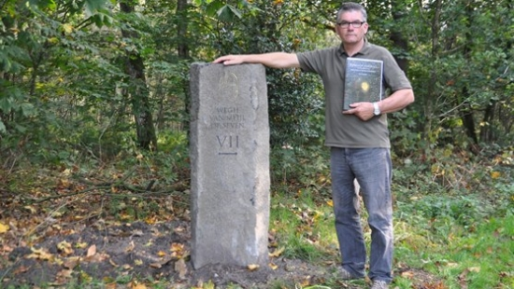
Huub heeft de Wegh van Meijl op Seven proberen te reconstrueren aan de hand van hoogtekaarten en feiten die zijn overleden vader eerder bij elkaar heeft gezocht. Zijn vader werd ook wel ‘de ziener van de Peel’ genoemd. “M’n vader is zijn hele leven bezig geweest met uitzoeken wat er in de Romeinse tijd is gebeurd in de Peel. Nu hier meer over bekend lijkt te worden, wil ik de discussie weer oprakelen”, geeft Huub aan.
Eén zuil staat in de voormalige gemeente Meijel, drie in Grashoek, een in de voormalige gemeente Maasbree en het merendeel, vier in Sevenum. “Ik heb de zuilen van basalt in Duitsland gekocht en door plaatselijke ondernemers laten bewerken. Op iedere zuil staat een gouden helm, de naam ‘Wegh van Meijl op Seven’ en pijlen naar de volgende zuil. Ik hoop dat het mensen aan het denken zet over de geschiedenis van de Peel”, legt Kluijtmans uit.
In het jaar 1910 werd een gouden helm gevonden in de Peel. Er is in de afgelopen eeuw en vooral in de laatste tien jaar bijzonder veel over gepubliceerd. Toch kloppen de verhalen volgens Kluijtmans over de gouden helm zelden. “Door verschillende feiten die ik en mijn vader eerder bij elkaar hebben verzameld, kan ik aanwijzen dat het volksverhaal uit Sevenum en Horst klopt. Archeologie is geen exacte wetenschap, maar met de feiten die ik nu ken, kan het bijna niet anders zijn gegaan.”
Volgens de Horster en Sevenumse variant van het verhaal is de gouden helm van een ridder die verdwaald was in de Peel. “In de Peel zijn zoveel oude voorwerpen gevonden, maar die zijn zelden in verband gebracht met de gouden helm. Tegenwoordig is er van het landschap van vroeger weinig meer over, maar waarschijnlijk is er een grote veldslag in de Peel geweest. Vandaar al die vondsten.”
Nu de zuilen met de gegraveerde gouden helm op verschillende plaatsen in het landschap zijn ingegraven, kan Huub zich storten op het publiceren van de feiten over de Wegh van Meijl op Seven, de weg die de verdwaalde ridder waarschijnlijk heeft belopen. “Het gaat er niet om dat de weg straks veel bewandeld wordt. Het gaat er om dat mensen weer na gaan denken over de geschiedenis en over wat er hier vroeger in de regio heeft plaatsgevonden”, zegt hij. Hij geeft daarbij aan vaker geschreven te hebben over het Peelmysterie en open te staan voor andere visies op het verhaal van de gevonden Romeinse gouden helm in de Peel.

